Ссылочная целостность
Задачи
1. Создайте таблицы «Клиент» и «Заказ» со связью 1:N.
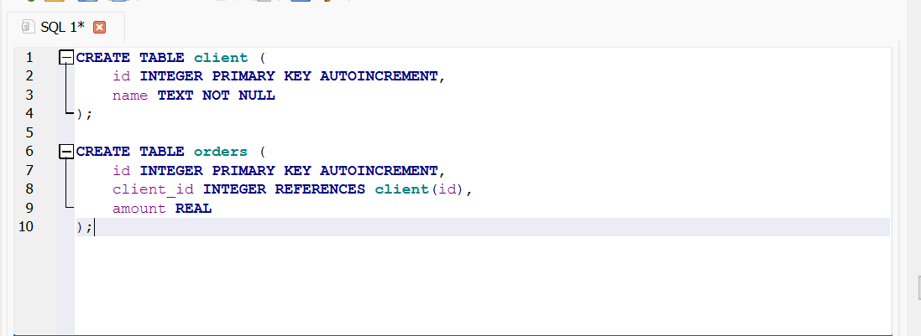
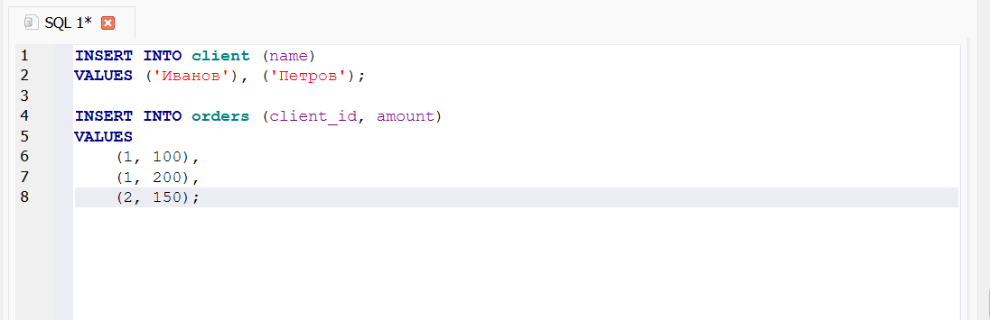
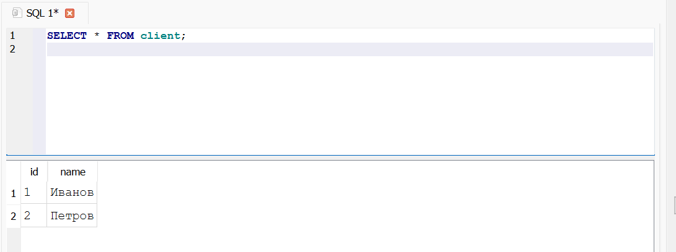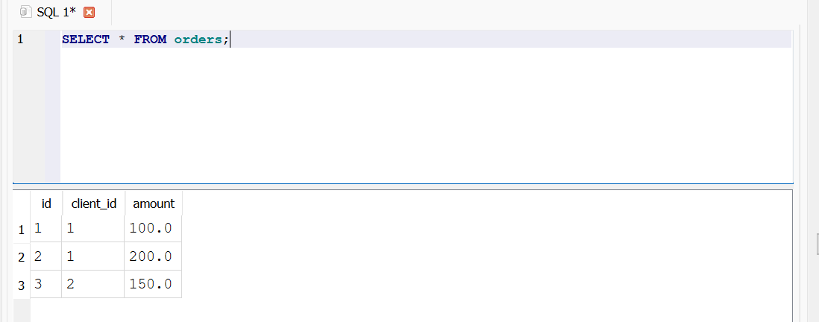
2. Добавьте ON DELETE CASCADE.
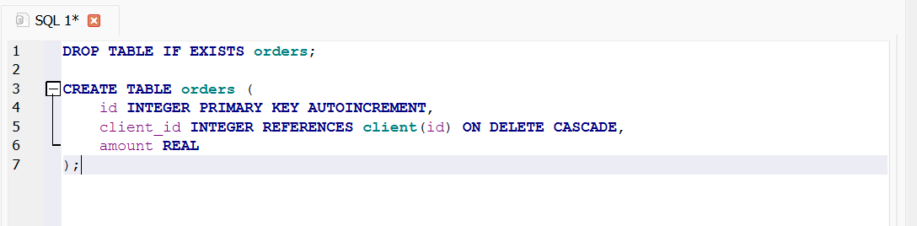
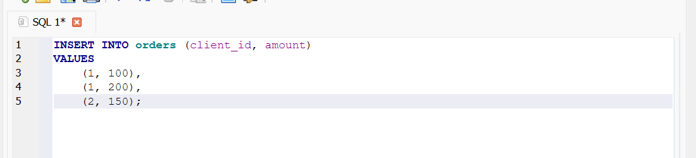
3. Попробуйте вставить заказ с несуществующим клиентом — что произойдёт?
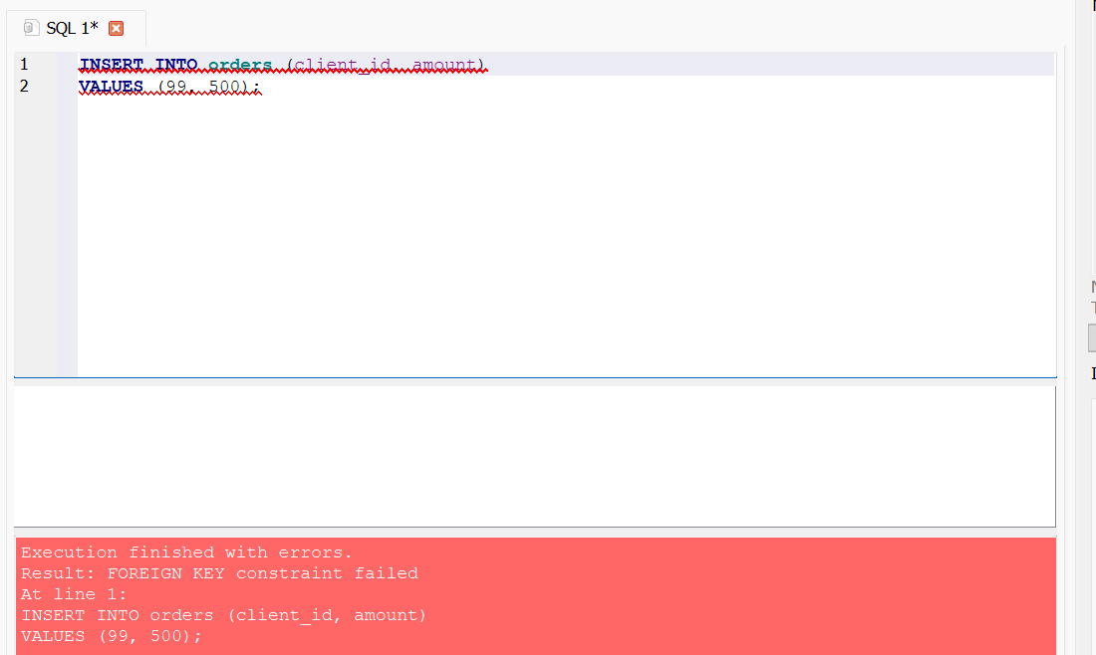
Клиента с номером 99 нет в таблице client, поэтому создать заказ для него нельзя. Внешний ключ защищает базу данных от ссылок на несуществующих клиентов.

4. Удалите клиента — что станет с заказами?
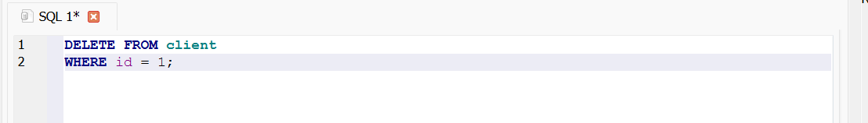
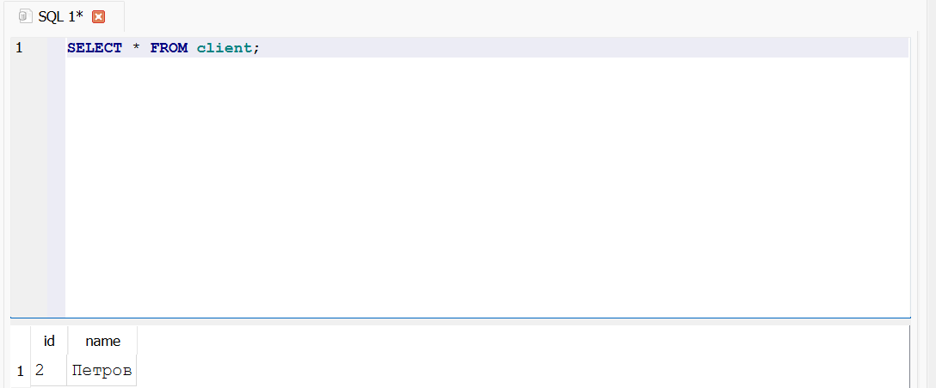
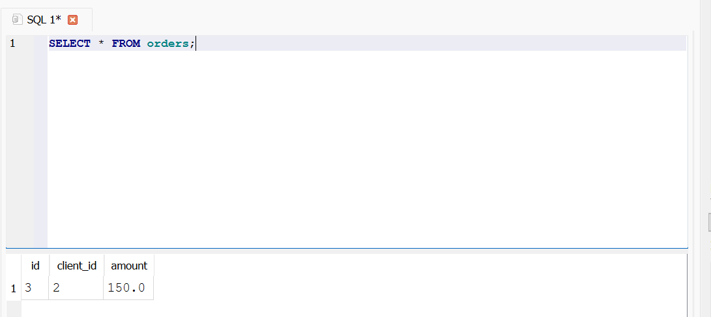
Заказы Иванова на 100 и 200 удалились автоматически. N DELETE CASCADE автоматически удаляет записи дочерней таблицы при удалении родительской записи.

5. Измените поведение на RESTRICT и повторите.
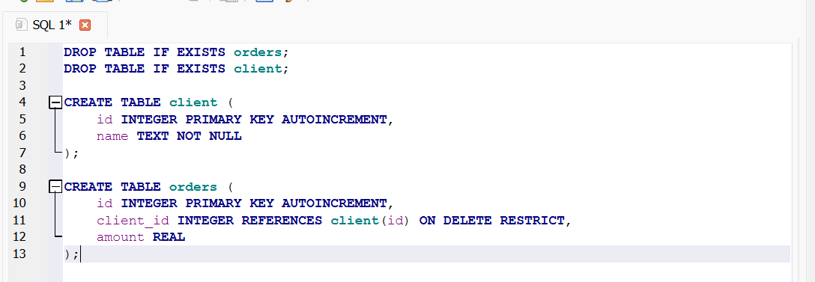
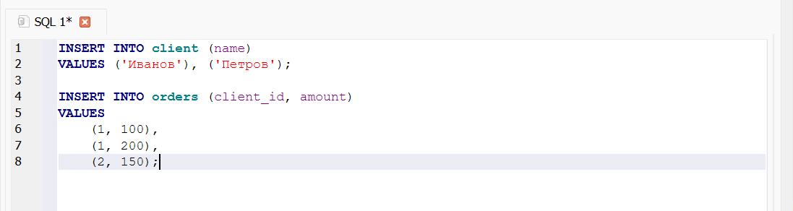
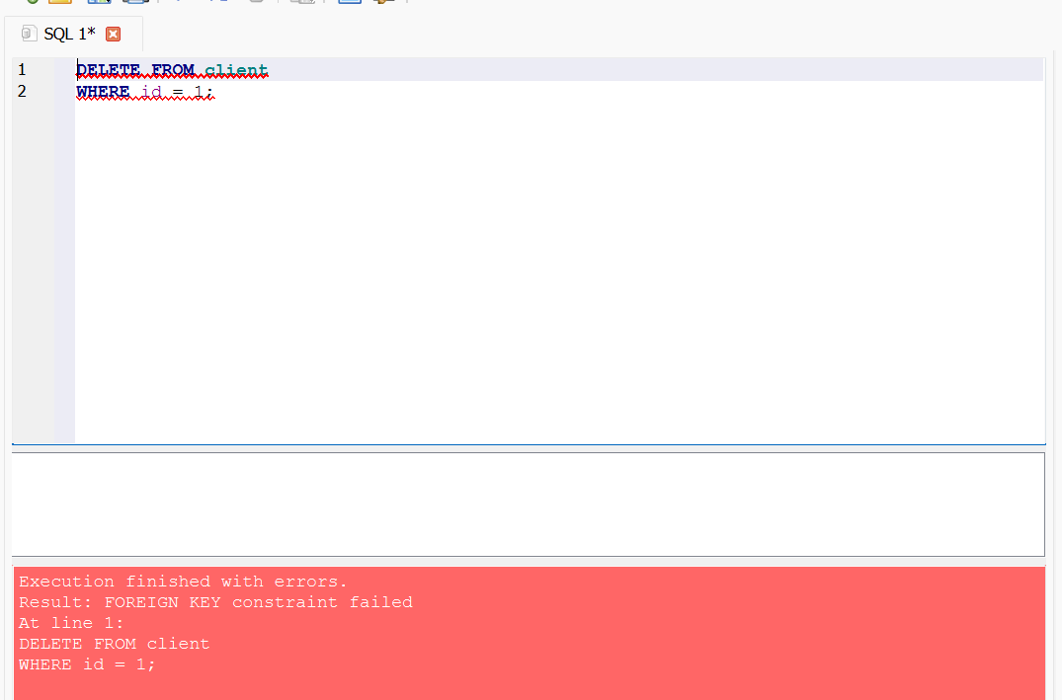
ON DELETE RESTRICT запрещает удалять клиента, если на него ссылаются заказы.

6. Создайте таблицу «Товар» с FK на «Категория» и ON DELETE SET NULL. Проверьте поведение.
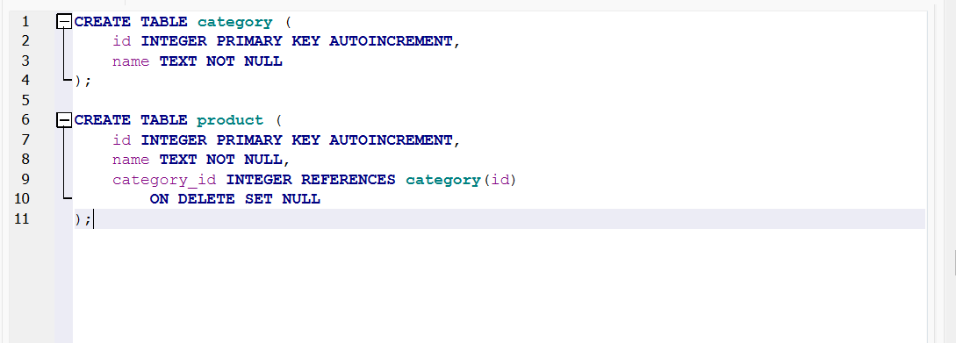
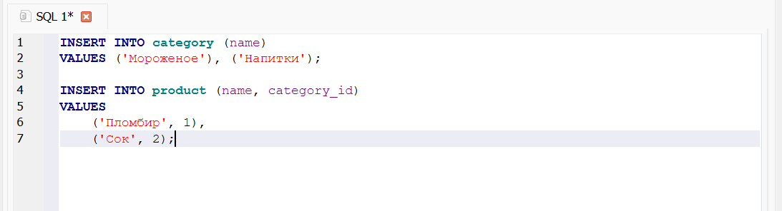
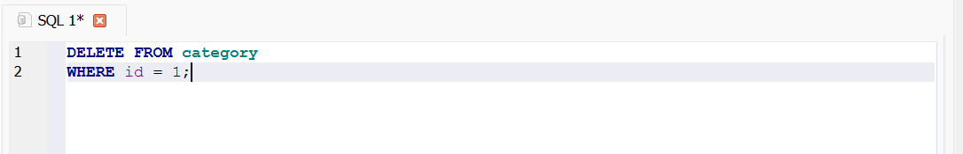
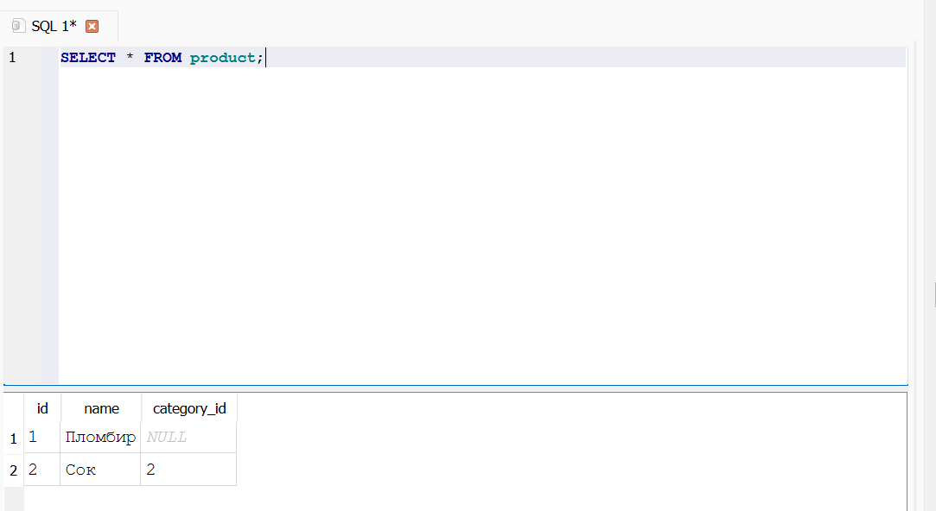
У пломбира останется запись, но category_id станет NULL. Сок продолжит ссылаться на категорию № 2. ON DELETE SET NULL сохраняет товар и обнуляет ссылку на удалённую категорию.

7. Создайте связь M:N через промежуточную таблицу с двумя FK.
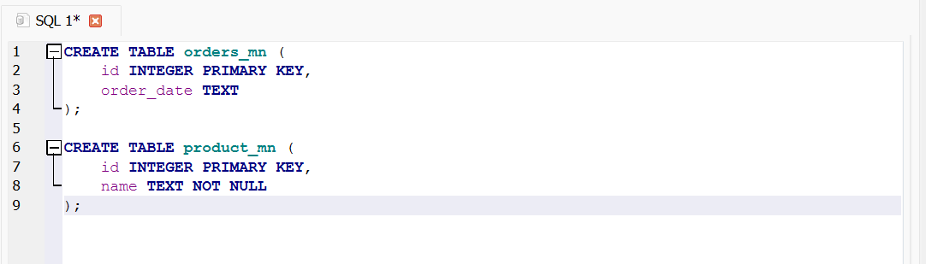
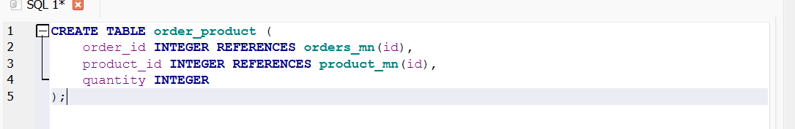
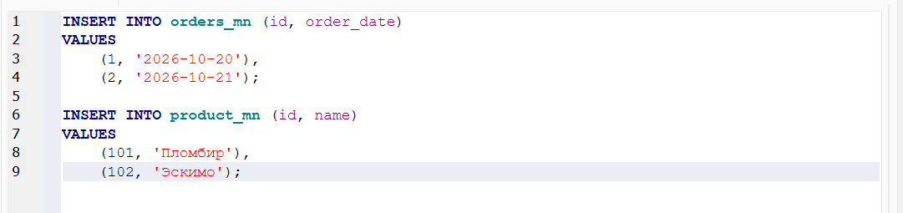
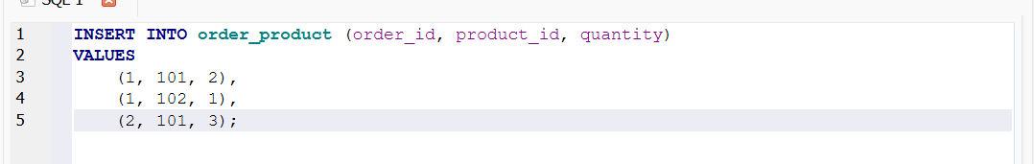
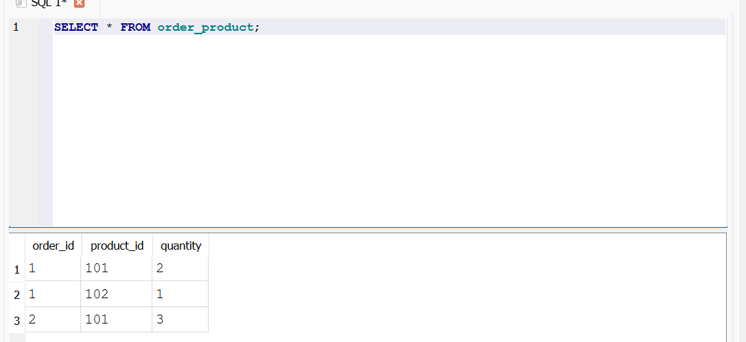
8. Создайте таблицу с составным PRIMARY KEY (order_id, product_id) и проверьте, что дубликаты не вставляются.
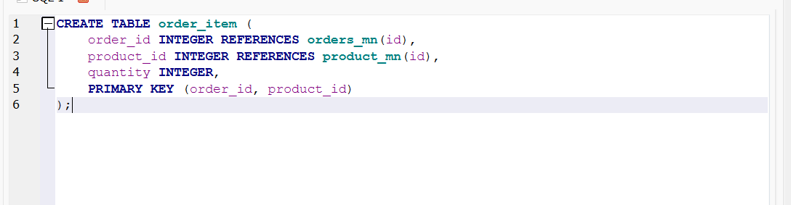
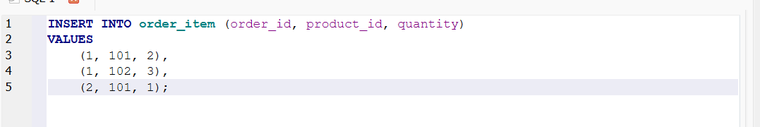
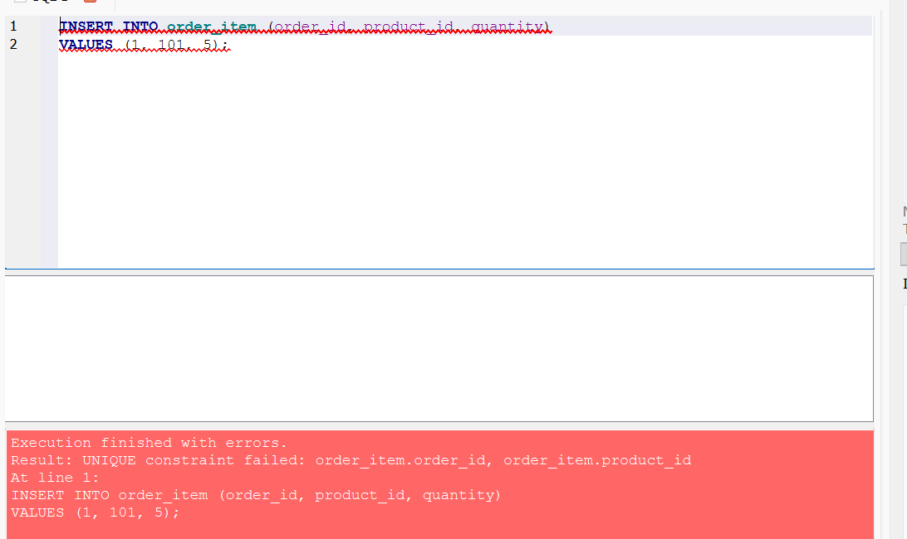
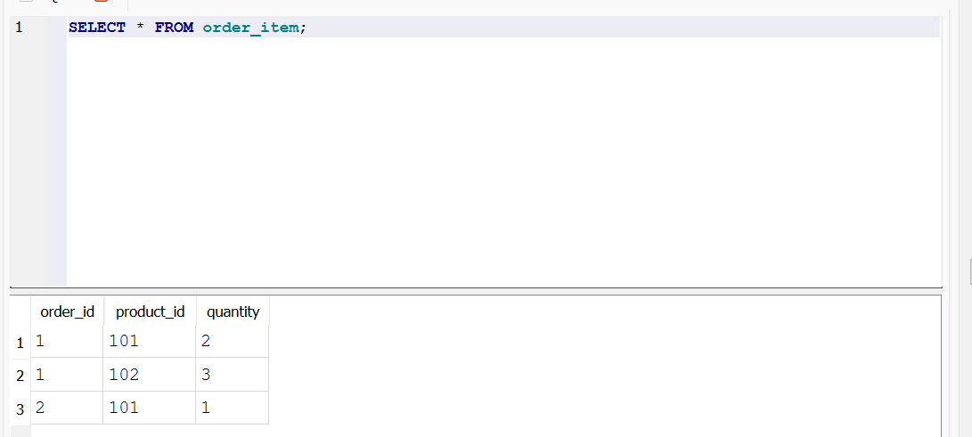
В результате останутся три первоначальные записи, а не четыре. Составной первичный ключ запрещает повторять одинаковую пару order_id и product_id.

Задача на поиск ошибки:
Дан код:
CREATE TABLE orders (
id INTEGER PRIMARY KEY,
client_id INTEGER REFERENCES client(id) ON DELETE CASCADE
);
PRAGMA foreign_keys = OFF;
INSERT INTO orders (id, client_id) VALUES (1, 999);
Почему вставка пройдёт, хотя клиента с id 999 нет?

Потому что команда PRAGMA foreign_keys = OFF; отключает проверку внешних ключей. SQLite позволяет добавить запись с несуществующим client_id, даже если такого клиента нет в таблице client.

Задача на предсказание результата:

Даны таблицы: Клиент (id=1, 2), Заказ (id=1 → client_id=1, id=2 → client_id=1). Что произойдёт при DELETE FROM client WHERE id = 1; с ON DELETE CASCADE?

Ответ: клиент с id = 1 будет удалён. Оба его заказа тоже будут удалены автоматически. Клиент с id = 2 останется.

